25 апреля 2015 года в Непале произошло одно из самых сильных землетрясений в истории, унесшее тысячи жизней и разрушившее большое количество исторических памятников.
В 21-м веке это уже седьмое по счету масштабное землетрясение. Попытаемся все их вспомнить.
Иранское землетрясение в Баме 2003 года
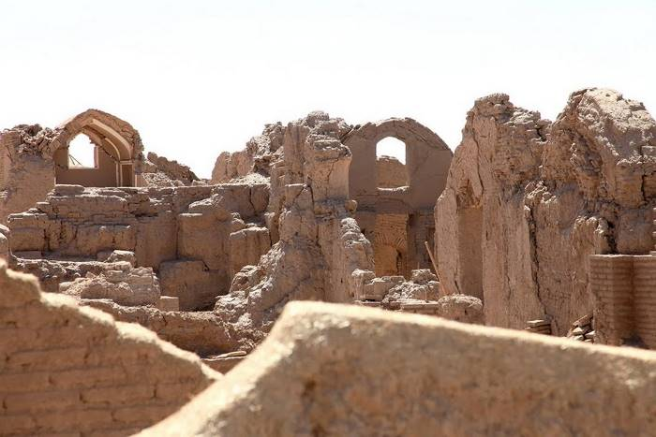alex-dfg.livejournal.com
26 декабря 2003 года древний город Бам в провинции Керман, Иран, пережил разрушительное землетрясение (6,3 баллов), в котором погибли более 35 тысяч человек и получили травмы более 22 тысяч (из 200 тысяч населения). Было разрушено около 90 % глиняных строений исторического города.
Последствия землетрясения были такими масштабными из-за того, что многие дома были глиняными и не соответствовали местным нормам 1989 года.
Землетрясение в Индийском океане в 2004 году
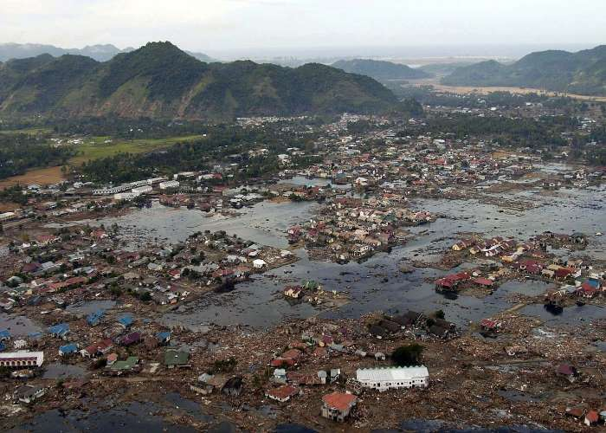By U.S. Navy photo by Photographer’s Mate 2nd Class Philip A. McDaniel [Public domain], via Wikimedia Commons
Подводное землетрясение в Индийском океане, произошедшее ровно через год после иранского, 26 декабря 2004 года, вызвало цунами, признанное самым смертоносным стихийным бедствием в современной истории. Магнитуда землетрясения составила, по разным оценкам, от 9,1 до 9,3. Это третье по силе землетрясение за всю историю наблюдения.
Эпицентр землетрясения находился в Индийском океане, Цунами достигло берегов Индонезии, Шри-Ланки, юга Индии, Таиланда и других стран. Высота волн превышала 15 метров. Цунами привело к огромным разрушениям и огромному количеству погибших людей, даже в ЮАР, в 6900 км от эпицентра.
Погибло, по разным оценкам, от 225 тысяч до 300 тысяч человек. Истинное число погибших вряд ли когда-либо станет известно, так как множество людей было унесено водой в море.
Сычуаньское землетрясение 2008 года
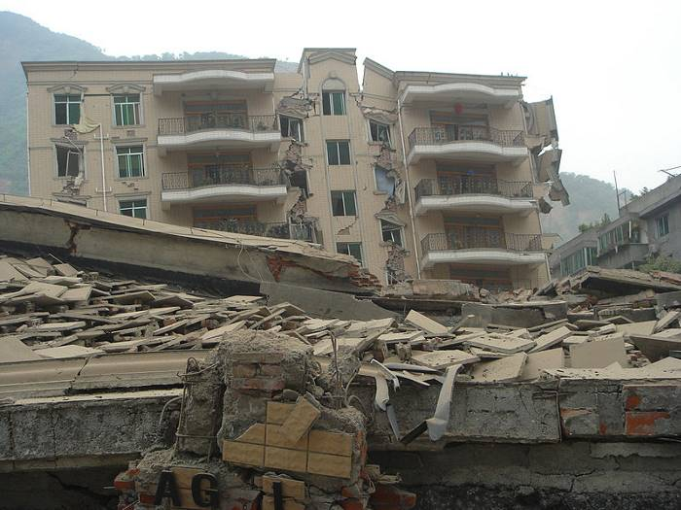By 人神之间 (Own work (Original text: self-made 自己制作)) [GFDL or CC BY-SA 3.0], via Wikimedia Commons

Официальные источники заявляют, что на 4 августа 2008 года погибло около 70 тысяч человек, пропало без вести порядка 18 тыс. человек, почти 300 тысяч — пострадало.
Землетрясение на Гаити 2010 года
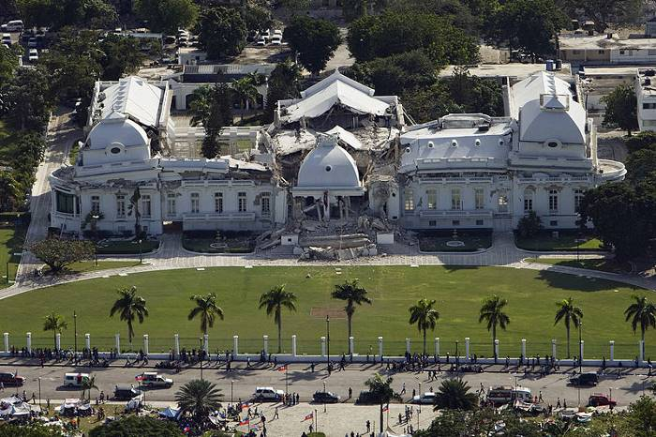By Logan Abassi / UNDP Global [CC BY 2.0], undefined
12 января 2010 года на острове Гаити произошло крупное землетрясение . Эпицентр находился в 22 км к юго-западу от столицы.
Последний раз землетрясение такой разрушительной силы произошло на Гаити в 1751 году.
По официальным данным на 18 марта 2010 года число погибших составило более 200 тысяч человек, получивших ранения — более 300 тыс. человек, а пропавших без вести — 869 человек. Материальный ущерб оценивается в 5,6 млрд евро.
Землетрясение в Чили 2010 года
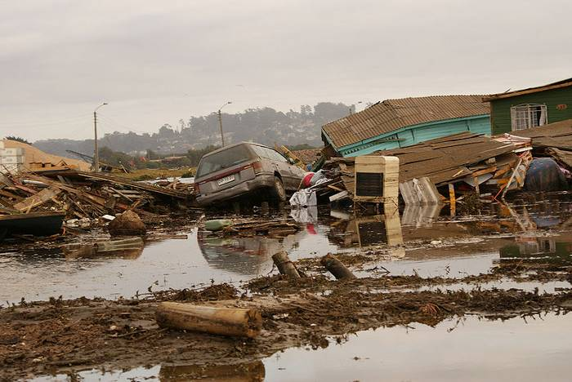By Atilio Leandro (originally posted to Flickr as San Antonio/Chile) [CC BY-SA 2.0], undefined

Землетрясение в Японии 2011 года
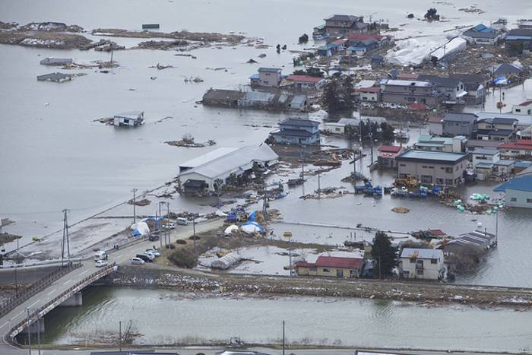By U.S. Marine Corps photo by Lance Cpl. Ethan Johnson [CC BY 2.0], via Wikimedia Commons
Землетрясение у восточного побережья острова Хонсю в Японии, известное также как Великое восточно-японское землетрясение, произошло 11 марта 2011 года. Его магнитуда составила до 9,1. Это сильнейшее землетрясение в известной истории Японии.
Землетрясение вызвало сильное цунами, которое произвело массовые разрушения на северных островах японского архипелага. Максимальная высота волны составила около 40 метров. Цунами распространилось по всему Тихому океану; во многих прибрежных странах, в том числе по всему тихоокеанскому побережью Северной и Южной Америки от Аляски до Чили, было объявлено предупреждение и проводилась эвакуация.
В результате стихийного бедствия произошла авария на АЭС Фукусима-1. Три реактора были в разной степени повреждены и стали источником сильных радиоактивных выбросов.
По состоянию на 5 сентября 2012 года официальное число погибших в результате землетрясения и цунами составило более 15 тысяч человек, около 3 тысяч числятся пропавшими без вести, более 6 тысяч ранены.

Землетрясение в Непале 2015 года
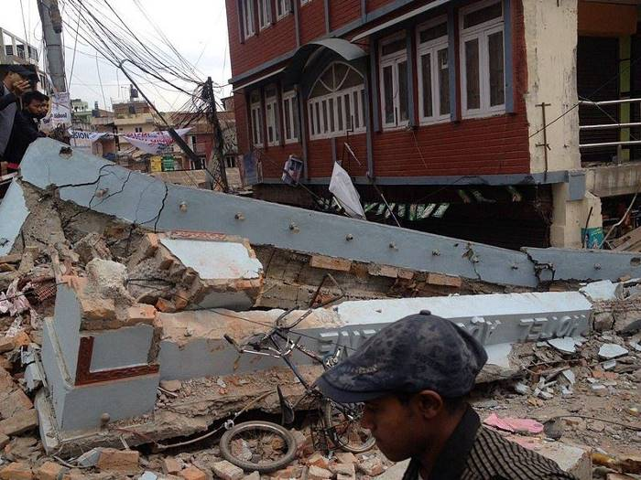By Krish Dulal (Own work) [CC BY-SA 4.0], via Wikimedia Commons
Землетрясения в Непале 2015 года — ряд землетрясений с магнитудами от 4,2Mw до 7,8Mw, которые произошли 25 и 26 апреля 2015 года. Толчки ощущались в столице Непала Катманду. Толчки также наблюдались на Эвересте, спровоцировав сход снежных лавин, в результате чего погибло более 80 альпинистов.
Правительство Непала подтвердило гибель более 4 тысяч человек, около 7 тысяч человека ранены. По сообщениям СМИ, в соседних с Непалом странах (Индия, Бангладеш, Китай) в общей сложности погибли около 100 человек.
По предварительным данным, в стране полностью разрушены тысячи домов, ущерб оценивается в 5 миллиардов долларов
По материалам: ru.wikipedia.org

Природные катастрофы или стихийные бедствия-это катастрофические ситуации, возникающие внезапно в результате действия природных сил, приводящие, как правило, к нарушению повседневного уклада жизни больших групп людей, в подавляющем большинстве случаев сопровождающиеся человеческими жертвами, уничтожением материальных ценностей, разрушением жилого фонда, объектов экономики и экологическим загрязнением окружающей среды.
Землетрясение - подземные толчки, удары и колебания земли, вызванные внезапным освобождением энергии, которая долгое время накапливается в результате тектонических процессов в относительно локализованных областях земной коры и верхней мантии.
Землетрясения можно подразделить на:
1.Эндогенные (связанные с глубинными процессами);
- вулканические (вызванные процессом извержения),
- тектонические (обусловленные перемещением вещества в недрах Земли).
2. Экзогенные (случаются при подземных обвалах, взрывах газов, обвалах скал, ударах метеоритов, падения воды с большой высоты).
Число толчков и промежутки времени между ними могут быть самыми различными. Участок земли, из которого исходят волны, называется центром, а точка, расположенная над ним на поверхности земли, - эпицентром землетрясения. Для определения силы землетрясения принята двенадцати - балльная шкала.

Шкала Меркали

Балл | Сила  землетрясения | Краткая характеристика
1 | Не ощущается. | Отмечается только сейсмическими приборами.
2 | Очень слабые толчки | Отмечается сейсмическими приборами. Ощущается только отдельными людьми, находящимися на верхних этажах зданий.
3 | Слабое | Ощущается только внутри некоторых зданий, как сотрясение от грузовика.
4 | Умеренное | Распознаётся по лёгкому дребезжанию и колебанию предметов, посуды и оконных стёкол, скрипу дверей и стен. Внутри здания сотрясение ощущает большинство людей.
5 | Довольно сильное | Под открытым небом ощущается многими, внутри домов - всеми. Общее сотрясение здания, колебание мебели. Маятники часов останавливаются. Трещины в оконных стёклах и штукатурке. Пробуждение спящих. Хлопают двери.
6 | Сильное | Ощущается всеми. Многие в испуге выбегают на улицу. Картины падают со стен. Отдельные куски штукатурки откалываются.
7 | Очень сильное | Повреждения (трещины) в стенах каменных домов. Антисейсмические, а также деревянные и плетневые постройки остаются невредимыми.
8 | Разрушительное | Трещины на крутых склонах и на сырой почве. Дома сильно повреждаются.
9 | Опустошительное | Сильное повреждение и разрушение каменных домов. Старые деревянные дома кривятся.
10 | Уничтожающее | Трещины в почве иногда до метра шириной. Оползни и обвалы со склонов. Разрушение каменных построек. Искривление железнодорожных рельсов.
11 | Катастрофа | Широкие трещины в поверхностных слоях земли. Многочисленные оползни и обвалы. Каменные дома почти полностью разрушаются. Сильное искривление и выпучивание железнодорожных рельсов.
12 | Сильная катастрофа | Изменения в почве достигают огромных размеров. Многочисленные трещины, обвалы, оползни. Возникновение водопадов, подпруд на озёрах, отклонение течения рек. Ни одно сооружение не выдерживает

При землетрясениях, как правило, возникают массовые санитарные потери. Большинство пораженных получает различные травматические повреждения, часто закрытые и сочетанные. Не исключается возможность комбинированных поражений, полученных в результате одновременного разрушения зданий, возникновения пожаров, повреждения химически опасных и взрывоопасных объектов, аварий на других предприятиях.
Величина санитарных потерь при землетрясениях зависит от силы и площади стихийного бедствия, плотности населения в районе землетрясения, степени разрушения зданий, внезапности и ряда других факторов. Наиболее часто при землетрясениях повреждаются конечности. Почти у половины пораженных имели место повреждения костей. Большой удельный вес занимали ушибы мягких тканей и множественные травмы различной локализации.В результате землетрясения у большого числа людей возникали различные психические расстройства.Кроме того, значительная часть населения будет нуждаться в седативных и других успокаивающих средствах, а также в медицинской помощи в связи с другими заболеваниями (сердечная недостаточность, стенокардия, инфаркт миокарда, гипертонический криз и т.п.).
Таким образом, в результате землетрясений у людей возникают не только травматические повреждения, но и разнообразные нервно-психические нарушения и соматические заболевания, требующие оказания медицинской помощи по неотложным показаниям.
Медико-тактическая обстановка осложняется еще и тем, что выходят из строя лечебно-профилактические учреждения и имеются потери среди медицинского персонала.
В результате землетрясения в городе могут разрушаться емкости с аварийно-опасными химическими веществами, возникать вторичные очаги химического загрязнения. В такой ситуации очень вероятны массовые отравления, например аммиаком, хлором, оксидами азота и другими агрессивными веществами.
При подводных и прибрежных землетрясениях, в результате сдвигов вверх и вниз участков морского дна, возникают морские волны - цунами. Цунами производят опустошительные разрушения на суше.
В ходе ликвидации последствий землетрясения в обязательном порядке должны быть выполнены следующие работы:
- извлечение людей из-под завалов, полуразрушенных и охваченных пожарами зданий;
- локализация и устранение аварий на коммунально-энергетических и технологических линиях, последствия которых угрожают жизни людей;
- обрушение или укрепление конструкций зданий, находящихся в аварийном состоянии и угрожающих обвалом;
- организация водоснабжения и питания населения в зоне землетрясения;
- оказание медицинской помощи пораженным.
Важно знать, какое количество людей необходимо отыскать в каждом районе, квартале, доме. В районах землетрясения важное значение приобретает профилактика массовых психических реакций и паники.
Необходимо отметить следующее:
1. Одна из важных особенностей условий лечебно-эвакуационного обеспечения при землетрясении состоит в том, что более или менее значительная часть пораженных находится под завалами. Это обстоятельство, с одной стороны, приводит к некоторому рассредоточению потока пораженных и уменьшению потребности в медицинских силах и средствах, а с другой - определяет большую срочность в оказании медицинской помощи после извлечения пораженных из-под завалов. Вместе с тем сразу после землетрясения за медицинской помощью обращается значительная по численности группа пораженных.
2. Согласно международной статистике, если спасатели войдут в зону землетрясения в течение первых 3 ч, то они могут спасти от гибели 90% оставшихся в живых, через 6 ч число спасенных может составлять 50%. В дальнейшем шансы на спасение уменьшаются, и через 10 дней проводить спасательные работы нет смысла.
3. Обстановка в очаге землетрясения может привести к потерям среди спасателей, в том числе и медработников. Психологи утверждают, что работать в зоне катастрофы без проведения комплекса соответствующих защитных мероприятий долгое время нельзя. Люди не выдерживают длительного психического напряжения. Спасателям тоже необходима медицинская помощь.
Основы организации медико-санитарного обеспечения при ликвидации последствий землетрясений
В организации лечебно-эвакуационных мероприятий при ликвидации последствий различных землетрясений, имеют место существенные различия. Они зависят главным образом от медико-санитарных последствий землетрясения, организации спасательных работ в очаге, возможностей действующей в зоне землетрясения системы здравоохранения, наличия штатных средств, специально предназначенных для лечебно-эвакуационного обеспечения в этих условиях и др.
При ликвидации медико-санитарных последствий большинства разрушительных землетрясений в нашей стране применяется система этапного лечения с эвакуацией пораженных по назначению в специализированные (профилированные) лечебные учреждения, способные обеспечить пострадавшим исчерпывающую медицинскую помощь и лечение. При этом организация оказания медицинской помощи имеет существенные отличия не только при тех или иных землетрясениях, но даже на различных участках очага одного и того же землетрясения.
Первая помощь пораженным в очаге землетрясения оказывается в порядке само- и взаимопомощи, а также личным составом спасательных формирований.
Санитарные потери при землетрясениях формируются практически одномоментно, в связи с этим максимальный объем работ по оказанию первой помощи пораженным возникает сразу же после землетрясения. В начальный период (в течение нескольких часов) оказание первой помощи пораженным и их эвакуация из очага носит стихийный характер. В зависимости от условий, возможностей штатных и нештатных формирований по выполнению поисково-спасательных работ возможны различные темпы наращивания работ по оказанию первой помощи.
При наиболее тяжелых по медико-санитарным последствиям землетрясениях возможности существующих в зоне землетрясения или вблизи от нее медицинских учреждений могут оказаться недостаточными.
До эвакуации требуется выполнение комплекса медицинских мероприятий, снижающих риск неблагоприятного исхода или значительного ухудшения состояния пораженных при транспортировке.
Лечебно-эвакуационные мероприятия организуются и выполняются силами и средствами объектовых, местных и территориальных уровней ВСМК, территория и объекты которых оказались в зоне землетрясения.
Для оказания пораженным при землетрясении первой врачебной, квалифицированной и специализированной медицинской помощи используются все лечебно-профилактические учреждения, находящиеся на административной территории, на которой возникло землетрясение, независимо от их ведомственной принадлежности.
При планировании и выполнении лечебно-эвакуационных мероприятий при ликвидации медико-санитарных последствий землетрясений интенсивностью 5 или 6 баллов следует учитывать следующие положения:
- большинство жителей данного населенного пункта от землетрясения не пострадает и сможет (при соответствующей подготовительной работе и организации) принять участие в спасательных работах и в оказании пострадавшим первой помощи;
- 88-100% зданий (в том числе и зданий, в которых размещены различные медицинские учреждения) серьезных разрушений и повреждений не получат;
- большинство лечебно-профилактических учреждений сохранят работоспособность;
- пострадавшие, нуждающиеся в медицинской помощи, обратятся за ней в ближайшее время после землетрясения;
- при землетрясении в 5 баллов немногочисленные пострадавшие, как правило, не будут нуждаться в трудоемких мероприятиях первой врачебной, квалифицированной медицинской помощи и в госпитализации;
- при землетрясении интенсивностью 6 баллов за медицинской помощью могут обратиться примерно 1,5% жителей населенного пункта.
Таким образом, если при ликвидации медико-санитарных последствий землетрясений интенсивностью 5 баллов в большинстве случаев представляется возможным сохранить организацию лечебно-профилактического обеспечения, существующего в обычных условиях.
При 6-балльном землетрясении может возникнуть необходимость в организации и выполнении ряда дополнительных лечебно-эвакуационных мероприятий за счет сил и средств службы медицины катастроф территориального уровня, а именно:
- оказание части пострадавших первой помощи на месте поражения и их эвакуация до ближайших медицинских учреждений;
- оказание пораженным (в соответствии с обстановкой) первой врачебной и квалифицированной медицинской помощи;
- развертывание дополнительных госпитальных коек соответствующего профиля в имеющихся стационарных лечебных учреждениях или организация эвакуации пораженных, нуждающихся в том или ином виде специализированной медицинской помощи, за пределы данного населенного пункта (зоны землетрясения);
- организация управления эвакуацией пораженных от мест поражения и из ближайших амбулаторно-поликлинических учреждений до стационарных лечебных учреждений.
При землетрясении в 7-8 баллов принципиальные положения организации лечебно-эвакуационного обеспечения, характерные для землетрясения в 6 баллов, сохраняют свою справедливость, вместе с тем имеются и существенные особенности.
Различные травмы, вплоть до смертельных, при землетрясении в 7 баллов получает каждый 7-10-й житель, а в 8 баллов - каждый 3-4 житель. В этих условиях едва ли представляется возможным привлечь к оказанию первой помощи значительную часть жителей, не пострадавших при землетрясении. По сравнению с землетрясением в 6 баллов, за медицинской помощью при 7-балльном землетрясении могут обращаться в 4-7 раз, а при 8-балльном - в 9-10 раз больше пораженных. При землетрясении в 7 баллов более 3% всех пораженных будут нуждаться в комплексной противошоковой терапии. Резко возрастает потребность в госпитальных койках: при землетрясении в 7 баллов она составит 2,42%, а при 8-балльном - 4,48%.
Все пораженные при землетрясении в 7 баллов и большинство при 8-балльном будут находиться вне завалов. В первом случае санитарные потери могут составить около 13% численности населения, а во втором - 23%, в связи с чем возникает необходимость в одномоментном оказании медицинской помощи большому числу пораженных. Для решения этой задачи будет необходимо оперативно привлечь к выполнению лечебно-эвакуационных мероприятий значительные силы и средства территориального, регионального, а иногда и федерального уровней.
Несмотря на то, что, по сравнению с последствиями 8-балльных землетрясений, санитарные потери населения при землетрясении в 9-10 баллов увеличиваются лишь на 15%, а при 11 и 12 баллах (в городах разного типа) даже уменьшаются соответственно на 15-22 и 35-50%, условия лечебно-эвакуационного обеспечения последствий таких землетрясений будут значительно более сложными. В частности, первую помощь в порядке само- и взаимопомощи сможет получить лишь небольшая часть пораженных. Общие потери населения при землетрясениях в 9-12 баллов могут достигать 55-81% численности населения; среди пораженных 65-80% могут иметь травмы тяжелой и средней степени тяжести. Эти данные убедительно доказывают, что первая помощь основной части пораженных будет оказана лишь личным составом аварийно-спасательных формирований или населением, прибывшим из других населенных пунктов, находящихся вне зоны землетрясения.
Очевидно, что при землетрясении интенсивностью до 9 баллов и более лечебно-профилактические учреждения, расположенные в зоне землетрясения, будут уничтожены или потеряют работоспособность. Возникает необходимость выдвижения формирований службы медицины катастроф территориального, регионального и федерального уровней и их развертывания в зоне землетрясения для оказания первой врачебной, квалифицированной и специализированной медицинской помощи пораженным и их госпитального лечения в лечебных учреждениях, расположенных на значительном удалении от зоны землетрясения, привлечения воздушного транспорта для эвакуации пораженных.
При эвакуации пострадавших как из очага землетрясения, так и между этапами медицинской эвакуации надо учитывать следующие положения:
- вблизи всех медицинских пунктов и лечебных учреждений, предназначенных для пострадавших, следует оборудовать посадочные площадки для вертолетов;
- на площадке для вертолетов, если она находится на удалении от лечебного учреждения и на аэродроме должен быть развернут медицинский пункт (эвакуационный приемник);
- при эвакуации пострадавших па автомобильном транспорте на путях эвакуации следует организовать медицинские распределительные пункты;
- особое внимание должно быть обращено на организацию сопровождения эвакуируемых пострадавших.
Для обеспечения четкой медицинской эвакуации пораженных необходимо:
- перед погрузкой пораженных в транспортные средства в очаге землетрясения проводить контроль их состояния и выполнения необходимых неотложных мероприятий медицинской помощи;
- на путях эвакуации из очага до первого этапа медицинской эвакуации создавать медицинские регулировочные (распределительные) пункты, которые должны обеспечивать оказание нуждающимся неотложной медицинской помощи (как правило, в объеме первой или доврачебной помощи) и определять направления движения транспортных средств с пораженными;
- в местах ожидания эвакуации групп пораженных (аэродромы, посадочные площадки, пристани, пункты сбора при эвакуации колоннами автомобильного транспорта) развертывать эвакуационные приемники, которые должны, как правило, обеспечивать оказание нуждающимся первой врачебной помощи;
- для обеспечения эвакуации пораженных в лечебные учреждения госпитального типа, расположенные на значительном удалении от очага землетрясения, необходимо организовать четкую диспетчерскую службу и медицинское сопровождение.

Наводнение - это временное значительное затопление местности водой в результате подъема ее уровня в реке, озере или на море, а также образование временных водотоков.

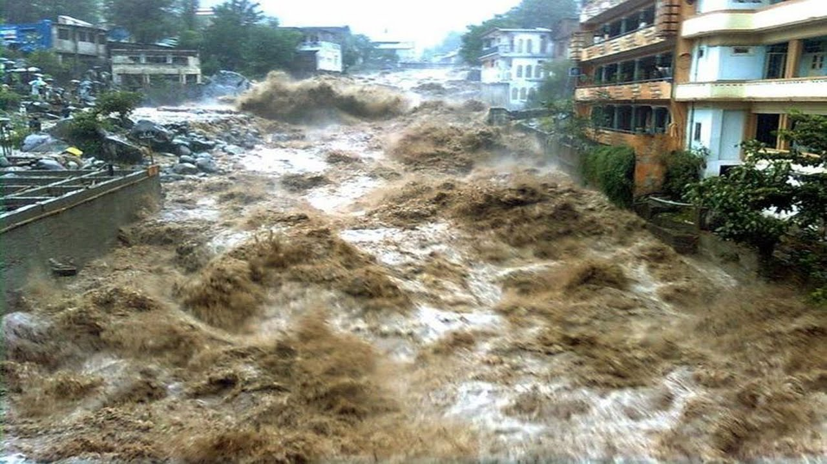
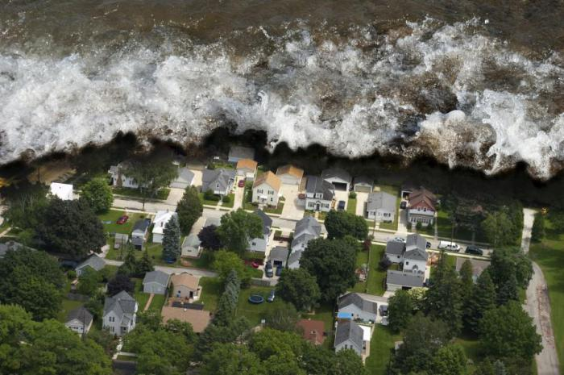

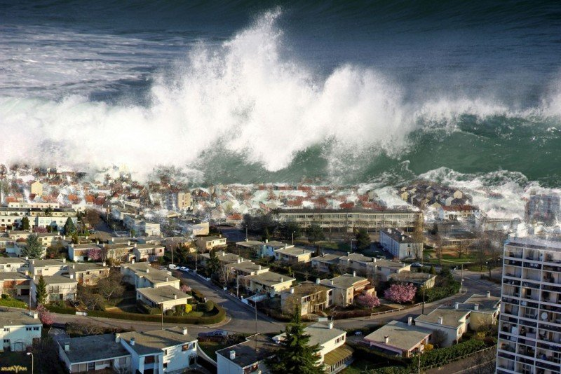

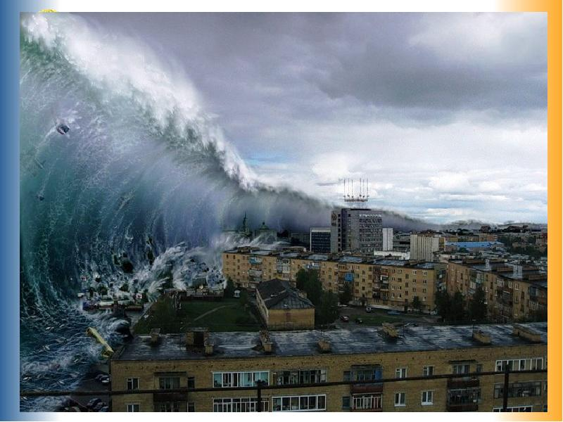

Повышение уровня воды в водоеме происходит по следующим причинам:
1. Сезонное таяние снежного покрова; отличаются значительным и довольно длительным подъемом уровня воды в реке и называются половодьем,
2. Интенсивные дожди; характеризуются значительными кратковременными подъемами уровня воды и называются паводками,
3. Заторы (скопление льда в русле реки) и засоры (скопление рыхлого, губчатого и мелко-колотого льда в начале зимы); вызванное в основном большим сопротивлением, которое водный поток встречает в реке,
4. Ветровые нагоны воды на крупных озерах и водохранилищах, а также в устьях рек,
5. Разрушение плотин, дамб, гидроузлов, запруд и других гидротехнических сооружений.
В зависимости от причин возникновения различают следующие разновидности наводнений:
- паводки - быстрое, но сравнительно кратковременное поднятие уровня воды в реке, вызываемое сильными дождями или интенсивным таянием снежного покрова, ледников, заторов в ее бассейне (заторы - скопление рыхлого губчатого шуга и мелкобитого льда в русле реки; заторы бывают весной при вскрытии рек и разрушении ледяного покрова, характеризуются скоплением льда в русле реки, что затрудняет ее течение);
- наводнение, возникающее под воздействием нагонного ветра на морских побережьях и в устьях рек, впадающих в море;
- цунами - наводнение, вызываемое подводными землетрясениями, извержениями подводных или островных вулканов и другими тектоническими процессами.
К числу поражающих факторов, характерных для наводнений (утопление, механические травмы, переохлаждение), при авариях на гидродинамических опасных объектах на людей действуют факторы, обусловленные кинетической энергией волны прорыва.
Механические повреждения различной тяжести могут быть следствием:
- непосредственного динамического воздействия на пораженного волны прорыва;
- травмирующего действия обломков зданий, сооружений, разрушаемых волной прорыва;
- повреждающего действия различных предметов, вовлекаемых в движение волной прорыва.
Основы организации медико

-санитарного обеспечения при ликвидации последствий наводнения
Величина и структура потерь среди населения при наводнениях могут изменяться в зависимости от плотности населения, проживающего в зоне затопления, своевременности оповещения, расстояния населенного пункта от места начала наводнения, времени суток, скорости движения и высоты волны прорыва, температуры воды и окружающего воздуха и других факторов.
Определяющими моментами при ликвидации медико-санитарных последствий наводнения являются масштаб территории затопления и количество пострадавшего населения, оказавшегося без крова, продуктов питания и питьевой воды, подвергшегося отрицательному воздействию холодной воды, ветра и других метеорологических факторов.
Наводнения, в зависимости от масштабов и наносимого суммарного ущерба, подразделяют на 4 группы:
1-я - низкие наводнения (наблюдаются на равнинных реках с повторяемостью 1 раз в 5-10 лет), характеризуются сравнительно небольшой площадью затопления, незначительным материальным ущербом и, как правило, не несут угрозы жизни и здоровью людей;
2-я - высокие наводнения (наблюдаются один раз в 20-25 лет), сопровождаются затоплением значительных участков речных долин, нанося ощутимый материальный ущерб и, как правило, сопровождаются угрозой для жизни и здоровья людей, что обусловливает необходимость частичной эвакуации населения;
3-я - выдающиеся наводнения (наблюдаются один раз в 50-100 лет), приводят к затоплению целых речных бассейнов с затоплением населенных пунктов. Подобные наводнения сопровождаются угрозой массовых потерь среди местного населения, и, как следствие, требуют эвакуации значительной его части;
4-я - катастрофические наводнения (возникают не чаще 1 раза в 100-200 лет), вызывают затопление огромных площадей, полностью парализуя хозяйственную и производственную деятельность, наносят значительный материальный ущерб и, как правило, сопровождаются большими потерями среди местного населения.
В структуре санитарных потерь преобладают пострадавшие с явлениями асфиксии, ознобления, а также с острыми нарушениями дыхательной и сердечно-сосудистой деятельности, травмами мягких тканей, сотрясениями головного мозга. Часть пострадавших может находиться в состоянии психического расстройства. В результате наводнения большое количество населения оказывается без крова, питьевой воды и продуктов питания, подвергается воздействию холодной воды, ветра.
Массовым видом поражения при наводнении является утопление. Условно выделяют утопление:
1. Аспирационное («истинное»),
2. Асфиксическое,
3. Синкопальное (рефлекторное).
При истинном утоплении вода попадает в дыхательные пути и в легкие, что, как правило, ведет к расстройству дыхания и респираторной гипоксии. Дыхательные и сосудистые расстройства в этом случае усугубляются спазмом сосудов малого круга кровообращения, появлением метаболического и дыхательного ацидоза. При асфиксическом утоплении в верхние дыхательные пути попадает небольшое количество воды, что вызывает рефлекторную остановку дыхания и ларингоспазм. При синкопальном утоплении, как правило, наблюдается рефлекторная остановка сердца вследствие психоэмоционального шока, контакта с холодной водой кожи и верхних дыхательных путей. В этом случае клиническая смерть наступает сразу.
Бури, ураганы, циклоны, смерчи
Из группы метеорологических явлений природного происхождения крайне опасными стихийными бедствиями являются бури (штормы), ураганы (тайфуны), смерчи (торнадо), циклоны, которые представляют собой чрезвычайно быстрое и сильное, нередко катастрофическое движение воздуха, вызывающее разрушение зданий, гибель людей и животных.
Бури - это продолжительное по времени движение ветра, как правило, в одном направлении с высокой скоростью, вызывающее большие разрушения на суше и волнение на море (шторм).
В зависимости от времени года и вовлечения в поток воздуха различных частиц различают бури:
- Пыльные (песчаные),
- Безпыльные,
- Снежные,
- Шквальные.
По интенсивности ветра по ширине полосы на:
- Ураган,
- Циклон,
- Смерч.
Пыльные (песчаные) бури сопровождаются переносом большого количества частиц почвы и песка. Они возникают в пустынях, полупустынных и распаханных степях и способны перенести миллионы тонн пыли на сотни километров и засыпать территории площадью в несколько тысяч километров. Беспыльные бури характеризуются отсутствием вовлечения пыли в поток воздуха и сравнительно меньшими масштабами разрушений и ущерба. Снежные бури возникают зимой и перемещают по воздуху огромные массы снега. Продолжительность их от нескольких часов до нескольких суток. Имеют сравнительно узкую полосу действия.
Шквальные бури характеризуются почти внезапным началом, таким же быстрым окончанием, незначительной продолжительностью действия и огромной разрушительной силой. Движение и скорость ветра, интенсивность измеряется по шкале Бофорта в баллах.
Ураган - это вихрь с огромной скоростью движения воздушных масс и низким атмосферным давлением воздуха в центральной части. Скорость движения воздуха может превышать 120 м/с на территории диаметром 500-1000 км и высотой до 10-12 км. Ураганы возникают в зонах соприкосновения теплых и холодных воздушных масс при наиболее выраженных контрастах температуры и сопровождаются сильной облачностью, ливневыми дождями, грозами и градом.
Ураганы обычно существуют от 1 до 30 дней. Они развиваются над перегретыми территориями океанов и преобразуются в сверхтропические циклоны после длительного прохождения над более прохладными водами северной части Атлантического океана. При попадании на подстилающую поверхность суши, они быстро гаснут.
Последствия урагана ужасны. Проносясь над земной поверхностью, ураган ломает и вырывает с корнем деревья, срывает крыши и разрушает дома, линии электропередач и связи, здания и сооружения, выводит из строя различную технику. В результате короткого замыкания электросетей возникают пожары, нарушается снабжение электроэнергией, прекращается работа объектов, возможно возникновение других вредных последствий. Люди могут оказаться под обломками разрушенных зданий и сооружений. Летящие с большой скоростью обломки разрушенных зданий и сооружений и другие предметы могут нанести тяжелые травмы, а в некоторых случаях и повлечь за собой гибель человека.
Циклон - гигантский атмосферный вихрь, в котором давление убывает к центру, воздушные потоки циркулируют вокруг центра против часовой стрелки (в Северном полушарии) или по часовой - в Южном полушарии. При циклоне преобладает пасмурная погода. Наибольшую опасность представляют тропические циклоны со штормовыми и ураганными ветрами и силой движения воздуха соответственно 9 и 12 баллов по шкале Бофорта. Скорость ветра при сильном восходящем движении иногда достигает 70 м/с, а отдельные его порывы – 100 м/с. Развивается плотная сплошная облачность с обильными ливневыми осадками (до 1000 мм в сутки и более) и грозами.
Смерч - это наиболее разрушительное атмосферное явление. Он представляет собой гигантский восходящий вихрь с вертикально направленной осью вращения, напоминающий по форме воронку с вытянутым кверху «хоботом». Внутри воронки давление всегда пониженное, поэтому проявляется эффект «всасывания». Он поднимает в воздух и переносит на сотни метров животных, людей, автомобили, небольшие дома, срывает крыши, вырывает с корнем деревья. Средняя скорость ветра от 15 - 18 м/с, до 50 м/с, ширина фронта 350 - 400 м. Длина пути - от сотен метров до десятков и сотен километров. Иногда смерчи сопровождаются осадками в виде града, проливного дождя.

Селевые потоки, снежные лавины
Сель - внезапно формирующийся в руслах горных рек временный грязевой и грязекаменный поток с высоким содержанием (до 75%) горных пород, возникающий в результате интенсивных и продолжительных ливневых дождей, бурного таяния ледников или сезонного снежного покрова и других явлений. Сель характеризуется значительной разрушительной силой грунта, который надвигается, возникает внезапно, двигается со скоростью свыше 10 м/с, может достигать свыше 15 метров высотой. Лавина характеризуется быстрым, внезапным движением грязевого потока вниз по крутым склонам гор. Основная опасность селевых потоков проявляется в виде непосредственного ударного действия на людей и на препятствия (сооружения, здания, системы жизнеобеспечения).
Последствия селевых потоков:
- значительное количество травм и человеческих жертв;
- заваливание грязево-каменной массой и разрушение домов и сооружений, потенциально опасных объектов, дорог, мостов, инженерных сооружений, систем жизнеобеспечения;
- уничтожение лесных массивов и значительные убытки сельскому хозяйству.
Снежные лавины - это сосредоточенное движение снежных масс, падающих или соскальзывающих с горных склонов в виде сплошного тела (мокрые лавины) или распыленного снега (сухие лавины). Лавины возникают в результате накапливания снега на горных вершинах в результате обильных снегопадов, сильных метелей, резкого понижения температуры воздуха. Снежные лавины могут сходить и от образовавшегося в толще снега рыхлого горизонта глубинной изморози - в Альпах его назвали снегом-плывуном. Особенно много лавин падает со склонов весной, когда снег становится влажным и связи между отдельными снежными кристаллами ослабляются. Лавины обычно сходят периодически на одних и тех же участках склона.
По характеру движения их разделяют на:
- осовы,
- лотковые,
- прыгающие.
Наиболее безобидны осовы - это соскальзывание снежных масс со склонов вне определенных русел. Как правило, осовы невелики. Большинство лавин спускается по определенным лавинным лоткам - узким ложбинам на склонах с крутыми стенками. По этим ложбинам одновременно может сорваться 200-300, а иногда 500 тыс. т снега. Особенно опасны прыгающие лавины, встречающие на своем пути «трамплины», с которых они «прыгают» в долину, приобретая очень большую скорость и производя значительные разрушения. Нередко лавины подкрадываются внезапно, иногда даже бесшумно. Бывают случаи, когда впереди падающих снежных масс движется воздушная волна, которая приносит еще большие разрушения.
Последствия снежных лавин
Поражающая способность лавин различна. Средние лавины представляет опасность для человека и легкой техники. Крупные лавины в состоянии разрушить капитальные инженерные сооружения, образовать трудно или непреодолимые завалы на транспортных путях.
Оказавшись в лавине, человек почти не имеет шансов выбраться из нее в процессе движения, и очень скоро оказывается захороненным в лавинном снегу. Лавина убивает свою жертву с помощью холода, шока и удушья. Чаще всего случается именно удушье: во время движения в лавине снежная пыль забивает ноздри и горло, а иногда даже проникает в легкие; после остановки лавины твердеющий снег сдавливает грудную клетку и нарушает дыхание; плотный лавинный завал почти не вентилируется, и воздуха для дыхания очень скоро начинает недоставать; наконец, даже если человек в завале имеет некоторое пространство, вскоре на внутренней стороне снежной полости от дыхания появляется льдистая корочка, окончательно закупоривающая жертву. Оказавшись в снегу, человек лишен возможности сообщить о себе криком. Идущие из снега звуки наверх не выходят. Замурованная жертва слышит звуки шагов спасателей и все, что делается на поверхности снега, но ничем не может сообщить о себе.
Лесные и торфяные пожары
Пожар - неконтролируемый процесс горения, сопровождающийся уничтожением материальных ценностей и создающий опасность для здоровья и жизни людей.
Он характеризуется выделением большого количества тепла и интенсивным газовым обменом продуктов сгорания. Пространство, охваченное пожаром, условно разделяют на зоны: активного горения, теплового воздействия и задымления.
В зоне задымления основными поражающими факторами являются продукты сгорания, многие из которых обладают повышенной токсичностью. Особенно токсичны вещества, образующиеся при горении полимеров. В некоторых случаях продукты неполного сгорания могут образовывать с кислородом горючие и взрывоопасные смеси.
При возникновении пожаров люди могут получить термические и механические повреждения различной степени тяжести, возможны отравления продуктами горения.
Лесные пожары возникают ежегодно в весенне-летний и осенний периоды в лесах России на обширных площадях и нередко принимают характер стихийного бедствия.
Тяжесть повреждений, наносимых человеку от действия высоких температур при пожаре, зависит от температуры, времени воздействия, распространения поражения и ряда других моментов (нахождение в атмосфере высокой температуры окружающего воздуха, непосредственное воздействие пламени и др.).
Основные последствия воздействия на человека высоких температур заключаются в следующем:
При высокой температуре окружающего воздуха происходит перегревание организма человека легкой, средней и тяжелой степени.
При легкой степени развиваются общая слабость, недомогание, жажда, шум в ушах, сухость во рту, головокружение, возможна тошнота и рвота.
При средней степени тяжести к перечисленным выше симптомам присоединяются повышение температуры тела (до 39-40°С), заторможенность или кратковременная потеря сознания, влажность кожных покровов и снижение тонуса мышц.
При тяжелой степени перегревания возникает тепловой удар, являющийся следствием проявления декомпенсации в системе терморегулирования организма, сознание отсутствует (тепловая кома), температура тела достигает 40-42°С, кожные покровы и видимые слизистые оболочки сухие, зрачки расширены, реакция на свет вялая или отсутствует, пульс 140-160 уд./мин и более, дыхание нередко частое, поверхностное, прерывистое; упомянутым проявлениям, как правило, предшествуют различного рода психические нарушения в виде галлюцинаций, бреда преследования, психомоторного возбуждения и др.
При непосредственном воздействии пламени на кожный покров возникают термические ожоги, тяжесть местных и общих проявлений которых зависит от глубины поражения тканей и площади пораженной поверхности тела.
Основы организации медико-санитарного обеспечения при ликвидации последствий природных катастроф
Непосредственно в очаге стихийного бедствия организуется оказание пораженным первой и первой врачебной помощи, а в расположенных за пределами очага лечебных учреждениях оказывается квалифицированная и специализированная медицинская помощь.
Первая помощь оказывается на месте поражения в порядке само- и взаимопомощи самими пострадавшими, прибывающими командами спасателей. При оказании пораженным первой помощи нужно помнить о том, что нередко пораженные находятся в бессознательном состоянии.
Независимо от причины потери сознания, оказывающие первую помощь должны действовать примерно по следующей схеме:
1. Прекратить действие поражающего фактора (пламя, газ, вода, электрический ток, сдавливание обломками зданий и т.д.);
2. Придать пораженному горизонтальное положение, по возможности не перемещая его до иммобилизации;
3. Убедиться в сохранении дыхания, пульса на сонных артериях. Если имеются признаки клинической смерти, то следует немедленно начать реанимационные мероприятия (искусственная вентиляция легких, закрытый массаж сердца и т.д.);
4. При наличии судорог необходимо вложить между зубами прокладку;
5. При наличии травмы следует остановить кровотечение и обеспечить иммобилизацию;
6. Защитить пораженного от перегревания или переохлаждения;
7. Если, несмотря на принятые меры, пораженный находится в бессознательном состоянии, то следует внимательно его осмотреть, установить повреждения, выполнить необходимые лечебные процедуры;
8. Перед эвакуацией пораженного на транспортном средстве необходимо обеспечить проходимость дыхательных путей и транспортную иммобилизацию.
В зависимости от обстановки могут привлекаться силы и средства регионального и федерального уровней, в том числе и полевые многопрофильные госпитали (отряды). Эвакуация легкопораженных может быть организована пешим порядком (при отсутствии транспорта), а пораженные, находящиеся в тяжелом и средней тяжести состоянии, эвакуируются на имеющемся санитарном транспорте или транспорте общего назначения.
Ответственность за эвакуацию пораженных из очага несут руководители сводных отрядов спасателей, руководители объектов экономики или представители местной администрации района, которые руководят спасательными работами. В госпитале (отряде), развертываемом при массовых поражениях населения в районе бедствия, организуется прием и медицинская сортировка поступающих пораженных, оказание им первой врачебной (если она не была оказана ранее) и неотложной квалифицированной медицинской помощи, временная госпитализация пораженных и изоляция инфекционных больных и лиц с нарушением психики, подготовка пораженных к эвакуации в стационарные лечебные учреждения для продолжения лечения в них до исхода поражения (заболевания).
Обстановка в районах природных катастроф может осложняться резким ухудшением санитарно-эпидемиологической обстановки и связанной с этим опасностью возникновения и распространения инфекционных, главным образом желудочно-кишечных, заболеваний. Важное значение в период ликвидации медико-санитарных последствий приобретают санитарно-гигиенические и противоэпидемические мероприятия, организуемые и проводимые санитарно-эпидемиологической службой.
Медицинская помощь населению, пострадавшему при катастрофическом наводнении, организуется как на затопляемой, так и на прилегающей к ней территории. Она включает в себя проведение мероприятий по извлечению пострадавших из воды, их доставку на специальное плавающее средство или на берег, проведение комплекса противошоковых и реанимационных мероприятий (искусственная вентиляция легких, закрытый массаж сердца и др.).
Оказание первой помощи пораженным в зоне затопления, после извлечения их из воды, по неотложным показаниям, проводится непосредственно на плавсредствах спасателями и только после этого они доставляются на берег. На берегу организуются временные пункты сбора пораженных и временные медицинские пункты, развертываемые на прилегающих к зоне затопления коммуникациях или в близлежащих населенных пунктах.
Основным содержанием работы временных медицинских пунктов в этих условиях будет выведение пораженных из угрожающего жизни состояния, проведение простейших реанимационных мероприятий. Очевидно, что персонал временных медицинских пунктов должен быть обучен методам реанимации и интенсивной терапии.
Лица, не нуждающиеся в медицинской помощи, из временного пункта сбора направляются на сортировочно-эвакуационные пункты, развертываемые, как правило, совместно с подвижными пунктами питания, вещевого снабжения и подразделением подвоза воды. Здесь пострадавшее население обогревается, переодевается в сухую одежду, получает питание и подготавливается к эвакуации в места расселения или, при необходимости, в ближайшие к району затопления лечебно-профилактические учреждения.
Среди лиц, пострадавших от наводнения, подавляющее большинство будут составлять пораженные терапевтического профиля, поскольку наиболее частым последствием пребывания людей в воде (особенно в холодное время года) является развитие пневмоний. При проведении эвакоспасательных и лечебно-эвакуационных мероприятий в зонах затопления, вызванного образованием и разрушением заторов, следует иметь в виду, что из-за большой теплоемкости и теплопроводности воды время пребывания человека в холодной воде крайне ограничено. Это вынуждает при организации спасательных и лечебно-эвакуационных работ на воде ориентироваться на вертолеты и быстроходные плавающие средства.
Персонал, привлекаемый для спасательных работ при наводнениях, должен быть обучен правилам поведения на воде и приемам спасения людей из полузатопленных зданий, сооружений и других строений, а также приемам спасения утопающих и оказания им первой помощи.
При попадании людей под снежные лавины следует помнить о том, что человек, будучи засыпанным лавинным снегом, может оставаться в живых только несколько часов, причем шанс на выживание тем выше, чем тоньше слой снега над ним. Работы по спасению людей, попавших в лавину, должны начинаться еще до прибытия спасательного отряда.
Аналогичная картина складывается при проведении спасательных работ в районе, пострадавшем от селя. Продолжительность периода спасения людей, погребенных селевым потоком в транспорте или под обломками зданий, не превышает обычно нескольких десятков минут; отрезанных сильной метелью или сошедшими лавинами на горной дороге - несколько часов. Поэтому важно своевременное прибытие на место бедствия спасательных групп, обеспеченных поисковым снаряжением и средствами оказания первой помощи.
При ликвидации медико-санитарных последствий пожаров в ходе проведения лечебно-эвакуационных мероприятий основное внимание медицинских работников обращается на прекращение действия термического фактора, а именно на тушение воспламенившейся одежды и вынос пораженного из опасной зоны. Пораженные с ожогами лица и временным ослеплением из-за отека век нуждаются в сопровождении при выходе из очага. Первостепенное внимание при этом уделяется пораженным с нарушением сознания, расстройством дыхания и сердечно-сосудистой деятельности. С этой целью пораженным вводятся анальгетики, сердечные и дыхательные аналептики, проводится ингаляция противодымной смеси или фициллина. Остальные мероприятия первой, первой врачебной и квалифицированной медицинской помощи проводятся по общим правилам лечения ожоговых пораженных.
Организация и осуществление медицинской помощи пораженным с механической травмой строится на основе общих принципов этапного лечения с эвакуацией по назначению с учетом конкретно сложившейся общей и медицинской обстановки.
В целом медико-санитарное обеспечение в ЧС природного характера, как и при других видах ЧС, является одним из наиболее трудоемких видов деятельности здравоохранения. Успешное решение этой задачи в значительной степени зависит от готовности Всероссийской службы медицины катастроф, учета особенностей ЧС и прогноза развития ситуации в ходе ликвидации медико-санитарных последствий.

